- 解密Spark Streaming Job架构和运行机制
- 解密Spark Streaming容错架构和运行机制
- 作业的生成肯定是一个动态的生成
private[streaming] val graph: DStreamGraph = {
if (isCheckpointPresent) {
cp_.graph.setContext(this)
cp_.graph.restoreCheckpointData()
cp_.graph
} else {
require(batchDur_ != null, "Batch duration for StreamingContext cannot be null")
val newGraph = new DStreamGraph()
newGraph.setBatchDuration(batchDur_)
newGraph
}
}
2.
private[streaming] val checkpointDuration: Duration = {
if (isCheckpointPresent) cp_.checkpointDuration else graph.batchDuration
}
private[streaming] val scheduler = new JobScheduler(this)
private[streaming] val waiter = new ContextWaiter
private[streaming] val progressListener = new StreamingJobProgressListener(this)
private[streaming] val uiTab: Option[StreamingTab] =
if (conf.getBoolean("spark.ui.enabled", true)) {
Some(new StreamingTab(this))
} else {
None
}
3.
def start(): Unit = synchronized {
if (eventLoop != null) return // scheduler has already been started
logDebug("Starting JobScheduler")
eventLoop = new EventLoop[JobSchedulerEvent]("JobScheduler") {
override protected def onReceive(event: JobSchedulerEvent): Unit = processEvent(event)
override protected def onError(e: Throwable): Unit = reportError("Error in job scheduler", e)
}
eventLoop.start()
// attach rate controllers of input streams to receive batch completion updates
for {
inputDStream <- ssc.graph.getInputStreams
rateController <- inputDStream.rateController
} ssc.addStreamingListener(rateController)
listenerBus.start(ssc.sparkContext)
receiverTracker = new ReceiverTracker(ssc)
inputInfoTracker = new InputInfoTracker(ssc)
receiverTracker.start()
jobGenerator.start()
logInfo("Started JobScheduler")
}

1. 在StreamingContext调用start方法的内部其实是会启动JobScheduler的Start方法，进行消息循环，在JobScheduler 的start内部会构造JobGenerator和ReceiverTacker，并且调用JobGenerator和ReceiverTacker的start方法：
(1). JobGenerator启动后会不断的根据batchDuration生成一个个的Job
(2). ReceiverTracker启动后首先在Spark Cluster中启动Receiver（其实是在Executor中先启动ReceiverSupervisor），在Receiver收到 数据后会通过ReceiverSupervisor存储到Executor并且把数据的Metadata信息发送给Driver中的ReceiverTracker，在ReceiverTracker内部会通过ReceivedBlockTracker来管理接受到的元数据信息
2. 每个BatchInterval会产生一个具体的Job，其实这里的Job不是Spark Core中所指的Job，它只是基于DStreamGraph而生成的RDD的DAG而已，从Java角度讲，相当于Runnable接口实例，此时要想运行Job需要提交给JobScheduler，在JobScheduler中通过线程池的方式找到一个
元数据：分布式的集群，为了高效的处理数据，一方面是数据本身，另一方面是数据存储在哪里，相当于数据的本身，高效的数据处理方法，是将数据的索引和数据进行区分，元数据的管理是通过BlockTracker来管理的，存数据通过BlockManager来存储管理
- Spark Streaming容错机制:
从第二课中我们发现，Dstream相对于RDD是逻辑层面的，通过Dstream Graph随着时间的流失不断的产生RDD，所以对Dstream的操作就是在固定的时间上操作RDD。所以基于RDD的容错机制同样也实用与Spark Streamign的容错机制
Spark Streaming的容错要考虑两个方面：
- 接收数据的安全性，1.默认情况下都会在两台机器上 2.WAL机制，先把数据通过WAL做一个日志记录，kafka支持数据的回放
- 执行数据的安全性，Job执行完全靠RDD的引导，Excutor的安全性
- Driver级别的安全性，DAG生成的模板，Dstream Graph，Reciever Tracker, JobGenerator,只需要做一个checkpoint就行

补充：
上节回顾：
上节课谈到Spark Streaming是基于DStream编程。DStream是逻辑级别的，而RDD是物理级别的。DStream是随着时间的流动内部将集合封装RDD。对DStream的操作，归根结底还是对其RDD进行的操作。
如果将Spark Streaming放在坐标系中，并以Y轴表示对RDD的操作，RDD的依赖关系构成了整个Job的逻辑应用，以X轴作为时间。随着时间的流逝，以固定的时间间隔(Batch Interval)产生一个个Job实例，进而在集群中运行。
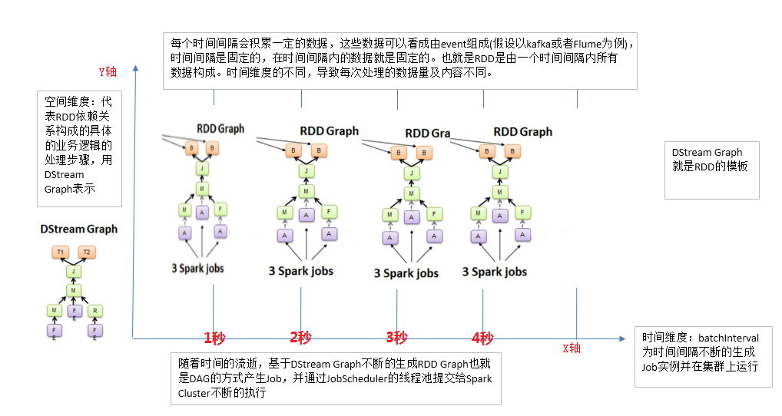
每个时间间隔会积累一定的数据，这些数据可以看成由event组成（假设以kafka或者flume为例),时间间隔是固定的，在时间间隔内的数据就是固定的。也就是RDD是由一个时间间隔内所有数据构成。时间维度的不同，导致每次处理的数据量及内容不同。

同时也为大家详细总结并揭秘Spark Streaming五大核心特征：特征1：逻辑管理 2：时间管理，3：流式输入和输出 4.高容错 5.事务处理，最后结合Spark Streaming源码做了进一步解析。
正如上节课所述，随着时间的流失，SparkStreaming会不断的生成Job,那么问题来了，这些Job是怎么生成的了？

在StreamingContext中，首先会调用重载构造器，然后再重载构造器中对一些成员进行初始化操作。例如Graph(DStream Graph);
private[streaming] val graph: DStreamGraph = {
//如果进行了CheckPoint操作，则从相应的目录进行恢复
if (isCheckpointPresent) {
cp_.graph.setContext(this)
cp_.graph.restoreCheckpointData()
cp_.graph
} else {
//否则构建DStreamGraph对象，并设置BatchDuration（时间间隔)
require(batchDur_ != null, "Batch duration for StreamingContext cannot be null")
val newGraph = new DStreamGraph()
newGraph.setBatchDuration(batchDur_)
newGraph
}
}
Scheduler作业调度器
private[streaming] val scheduler = new JobScheduler(this)
ProgressListener(事件监听器)
private[streaming] val progressListener = new StreamingJobProgressListener(this)
StreamingSource等等
/* Initializing a streamingSource to register metrics */
private val streamingSource = new StreamingSource(this)
但是，我们在查看这里的源代码中没有发现与作业真正进行运行调度的代码，说明此时作业(Job)还未真正开始运行
返回我们所写的代码，发现在StreamingContext初始化后，就是我们的业务逻辑代码了，这是我们所书写的业务逻辑数据处理方式步骤，这其中并没有Action,它也未触发作业的运行。那么，作业的真正运行只能 是最后一部分的代码了，即
ssc.start() /**
* 第4步：对初始的RDD进行Transformation级别的处理，例如map、filter等高阶函数等的编程，来进行具体的数据计算
* 第4.1步：讲每一行的字符串拆分成单个的单词
*/
ssc.awaitTermination()
ssc.stop()
为了验证这个假设，来看看ssc.start()方法的源码
SparkStreaming启动过程
def start(): Unit = synchronized {
state match {
case INITIALIZED =>
startSite.set(DStream.getCreationSite())
StreamingContext.ACTIVATION_LOCK.synchronized {
StreamingContext.assertNoOtherContextIsActive()
try {
validate()
// Start the streaming scheduler in a new thread, so that thread local properties
// like call sites and job groups can be reset without affecting those of the
// current thread.
ThreadUtils.runInNewThread("streaming-start") {
sparkContext.setCallSite(startSite.get)
sparkContext.clearJobGroup()
sparkContext.setLocalProperty(SparkContext.SPARK_JOB_INTERRUPT_ON_CANCEL, "false")
scheduler.start()
}
state = StreamingContextState.ACTIVE
} catch {

JobScheduler.Start()
def start(): Unit = synchronized {
//如果事件循环初始失败不为空，则表示SparkStreaming已启动，直接返回
if (eventLoop != null) return // scheduler has already been started
logDebug("Starting JobScheduler")
//创建事件循环器并初始化接收函数，处理事件
eventLoop = new EventLoop[JobSchedulerEvent]("JobScheduler") {
override protected def onReceive(event: JobSchedulerEvent): Unit = processEvent(event)
override protected def onError(e: Throwable): Unit = reportError("Error in job scheduler", e)
}
eventLoop.start()
//启动事件循环器
// attach rate controllers of input streams to receive batch completion updates
for {
inputDStream <- ssc.graph.getInputStreams//将graph的数据输入流赋值
rateController <- inputDStream.rateController//控制数据输入的阈值监控
} ssc.addStreamingListener(rateController)
//启动监听器
listenerBus.start(ssc.sparkContext)
//首先它会在Spark Cluster中启动Receiver(其实是在Executor中先启动ReceiverSupervisor来启动Receiver
receiverTracker = new ReceiverTracker(ssc)
inputInfoTracker = new InputInfoTracker(ssc)
receiverTracker.start()
//启动JobGenerator,JobGenerator启动后会不断根据BatchDuration生成一个个Job
jobGenerator.start()
logInfo("Started JobScheduler")
}
通过possEnvet中的事件处理
private def processEvent(event: JobGeneratorEvent) {
logDebug("Got event " + event)
event match {
case GenerateJobs(time) => generateJobs(time)
case ClearMetadata(time) => clearMetadata(time)
case DoCheckpoint(time, clearCheckpointDataLater) =>
doCheckpoint(time, clearCheckpointDataLater)
case ClearCheckpointData(time) => clearCheckpointData(time)
}
}
调用generateJob中调用真正的core,rdd--》job的执行
/** Generate jobs and perform checkpoint for the given `time`. */
private def generateJobs(time: Time) {
// Set the SparkEnv in this thread, so that job generation code can access the environment
// Example: BlockRDDs are created in this thread, and it needs to access BlockManager
// Update: This is probably redundant after threadlocal stuff in SparkEnv has been removed.
SparkEnv.set(ssc.env)
Try {
jobScheduler.receiverTracker.allocateBlocksToBatch(time) // allocate received blocks to batch
graph.generateJobs(time) // generate jobs using allocated block
} match {
case Success(jobs) =>
val streamIdToInputInfos = jobScheduler.inputInfoTracker.getInfo(time)
jobScheduler.submitJobSet(JobSet(time, jobs, streamIdToInputInfos))
case Failure(e) =>
jobScheduler.reportError("Error generating jobs for time " + time, e)
}
eventLoop.post(DoCheckpoint(time, clearCheckpointDataLater = false))
}
从这里开始，作业被启动了，此时Spark Streaming便可以依据时间间隔(Batch Interval）来产生作业了。通过我们对案例的深入研究发现，对于SparkStreaming来讲，需要关注以下几个方面（组件)
- JobGenerator
它启动后，会不断的产生Job,处理流入的数据;
2.ReceiverTracker
receiverTracker启动的时候会启动receiver,receiver会接收流入的数据；
- JobScheduler
SparkStreaming最为重要的一个组件，JobGenerator和receiver Tracker都是由JobScheduler产生的，所以要了解Spark Streaming的核心就必须要掌握这个组件
运行流程:
JobScheduler启动的似乎启动了JobGenerator,通过JobGenerator来不断的产生Job,Job产生时需要输入数据（RDD）,而JobScheduler也会在启动时启动receiverTracker,然后Tracker会在Spark集群中各个Worker上的Executor中启动相应的receiver,receiver在接收到外界输入的数据时，会通过receiversupervice存储到Executor，并将Metedata信息发送给Driver中的receiverTracker.(receiverTracker负责启动receiver并且负责接收元数据）。ReceiverTracker内部会通过ReceivedBlockTracker来管理接收到的元数据信息。Driver在进行作业调度时会通过ReceiverBlockTracker的元数据信息，来指定Job处理的数据。这样流入的数据就可以存储到Spark底层的存储系统了，此时便可以基于这些数据来产生RDD了。
接下来就是要将处理逻辑作用于数据上进行数据的处理，也就是定时产生Job了。当每个BatchInterval会产生一个具体的Job,其实这里的Job不是Spark Core中所指的Job,它只是基于DStreamGraph而生成的RDD的DAG而已（从Java的角度来讲，就相当于Runnable接口的实例）,此时想要运行Job需要提交给JobScheduler中通过线程池的方式找到一个单独的线程来提交Job到集群运行（其实是在线程中基于RDD的Action触发真正的作业的运行)
- 为什么使用线程?
- 因为作业不断产生，所以为了提升效率，需要线程池，这和在Executor中通过线程池执行相同
- 有可能设置Job的FAIR公平调度的方式，这个时候也需要多线程的支持。
在JobGenerator中会有一个定时器Timer,通过开发者设置的BatchInterval不断的生成Job.
private val timer = new RecurringTimer(clock, ssc.graph.batchDuration.milliseconds,
longTime => eventLoop.post(GenerateJobs(new Time(longTime))), "JobGenerator")
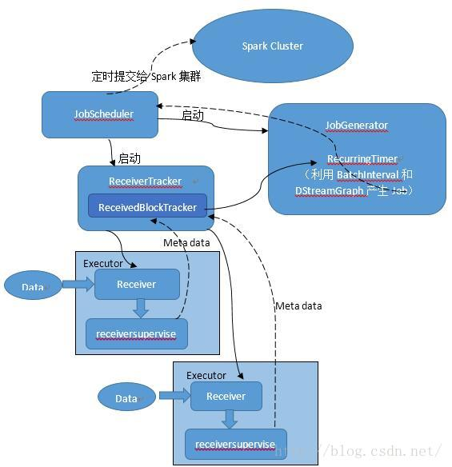

二：容错
- Executor级别容错
- 接收数据的安全性
SparkStreaming默认情况下，数据会存储在两台机器的内存中，如果有一台机器挂掉，则框架会立即切换到另一台机器上来运行。在大多数据情况下这种策略是比较可靠的，并且框架的切换基本上有切换的时间；另一种方式是WAL(writer ahead log)方式，在数据到来时，先把数据通过WAL机制做一个日志记录，以后有问题便可以基于日志恢复，然后再存入Executor中，然后在进行其他机器副本的复制。这种方式是先写日志在进行其他操作，如果数据丢失便可通过WAL机制把数据恢复回来(生产环境下，采用kafka的回放来实现数据恢复).
b)执行的安全性
任务(Job)执行的安全性则依赖于RDD的容错。
- Driver级别的容错
Driver级别的容错需要考虑DStreamGraph(DAG生成的模板），ReceiverTracker(接收的数据处理了那些数据),JobGenerator(生成作业的进度)等方面，对于这些容错，只需要在每个作业生成前进行checkpoint,生成之后再做一次checkpoint即可。如果出错，则直接从chenkpoint中恢复即可。
基于RDD的特性，它的容错机制主要就是两种:
- 基于Checkpoint:
在Stage之间，是宽依赖，产生了shuffle操作，lineage链条过于复杂和冗长，这时候就需要做checkpoint.
- 基于lineage(血统)的容错;
一般而言，Spark选择血统容错，因为对于规模的数据集，做检查点的成本很高。
考虑到RDD的依赖关系，每个Stage内部都是窄依赖，此时一般基于lineage容错，方便高效。
总结:stage内部做lineage,stage之间做checkpoint.

